Министерство образования и науки Российской Федерации Федеральное государственное бюджетное образовательное учреждение высшего
образования
«Хабаровский государственный университет экономики и права» Экономический факультет
Кафедра бухгалтерского учёта, анализа и экономической безопасности

КОНТРОЛЬНАЯ РАБОТА

по дисциплине
«Учёт и анализ: управленческий учёт» ВАРИАНТ 1

Студент группы _ В. И. Сидоров
подпись, дата Номер зачётной книжки

Руководитель _ Р. Е. Иванов уч. степень, уч. звание подпись, дата

Хабаровск 2023
СОДЕРЖАНИЕ:

ТЕОРЕТИЧЕСКИЕ ВОПРОСЫ 3
2. Сравнительная характеристика управленческого и финансового учёта, их взаимодействие. 3
22. Сущность, функции и виды бюджета. 6
ПРАКТИЧЕСКИЕ ЗАДАНИЯ 12
Задание 2 12
Задание 12 12
Список использованных источников 15

ТЕОРЕТИЧЕСКИЕ ВОПРОСЫ

2. Сравнительная характеристика управленческого и финансового учёта, их взаимодействие.
Бухгалтерский учет представляет собой упорядоченную систему сбора, регистрации и обобщения информации в денежном выражении об имуществе, обязательствах организаций и их движении путем сплошного, непрерывного и документального учета всех хозяйственных операций.
Как правило, выделяют три основных вида бухгалтерского учета: управленческий, финансовый и налоговый. Все три вида учета тесно взаимосвязаны между собой.
Финансовый учет представляет собой совокупность упорядоченных и обобщенных сведений о финансовом состоянии предприятия, его имуществе и ведении финансовых операций с государственными органами и частными предприятиями. То есть, данный вид учета формирует информацию о доходах и расходах организации, дебиторской и кредиторской задолженности, финансовых инвестициях и результатах, состоянии источников финансирования, взаимоотношениях с государством по уплате налогов.
Управленческий учет представляет собой самостоятельное направление учетно-аналитической деятельности организации, обеспечивающее информационную поддержку системы тактического и стратегического управления. Этот процесс включает в себя: выявление, измерение, фиксацию, сбор, хранение, защиту, анализ, подготовку, интерпретацию, передачу и прием информации, необходимой управленческому аппарату для выполнения его функций.
Предметом бухгалтерского управленческого учета выступают бюджетирование, учет, анализ, контроль и мотивация деятельности сегментов бизнеса (центров ответственности), направленные на соизмерение доходов с расходами по отдельным сегментам и оптимизацию этого соотношения для повышения конкурентоспособности организации в целом.
Рассмотрев основную сущность финансового и управленческого учета, можно провести сравнительный анализ между ними (таблица 1).
Таблица 1. Сравнительная характеристика финансового и управленческого учета
Область сравнения | Финансовый учет | Управленческий учет
Обязанность ведения учета | Ведение учета обязательно | Ведение учета необязательно
Цель ведения учета | Составление финансовых документов для внешних пользователей | Информационное обеспечение внутрифирменного управления
Правила ведения учета | Основан на общепринятых принципах | Учетные принципы организация формирует самостоятельно, исходя из целей и задач внутрифирменного управления
Пользователи информации | Внутренние и внешние пользователи бухгалтерской информации | Разные уровни внутрифирменного управления
Основной внутренний документ, определяющий порядок ведения учета | Учетная политика для целей ведения финансового учета | Учетная политика для целей ведения управленческого учета
Принцип группировки расходов | По экономическим элементам | По статьям калькуляции
Основной объект учета и отчетности | Организация как юридическое лицо | Структурные подразделения организации
Периодичность представления отчетности | Устанавливается законодательными и другими нормативными актами | По мере необходимости, в соответствии с принципами целесообразности и экономичности
Необходимость использования метода двойной записи | Использование обязательно | Использование возможно, но не обязательно

Таким образом, можно сделать вывод, что финансовый учет рассматривает количественную сторону всех объектов учета деятельности организации, а управленческий – их качественные характеристики, эффективность использования. В этом и заключается основное отличие финансового учета от управленческого.
В таблице 2 отражены основные сходства и различия в области методов, применяемых в подсистемах финансового и управленческого учета.
Таблица 2. Реализация элементов метода бухгалтерского учета в подсистемах финансового и управленческого учета
Элемент метода | Финансовый учет | Управленческий учет
Документация | Перечень реквизитов первичных документов устанавливается законодательно | Перечень реквизитов первичных документов устанавливается в зависимости от целей управления
Оценка | Осуществляется в национальной денежной единице с использованием законодательно установленных методов | Помимо методов оценки определенных законодательно, возможно использование альтернативных подходов. При этом применяются не только денежные, но и другие единицы измерения (натуральные, условно-натуральные)
Калькуляция | Возможно калькулирование полной или производственной себестоимости в соответствии с учетной политикой организации для целей ведения финансового учета | Исходя из потребностей управления могут использоваться разные методики калькулирования себестоимости, в том числе по переменным расходам
Счета и двойная запись | Обязательны | Возможны
Балансовое обобщение и отчетность | Регламентируется нормативными актами (ПБУ 9/99) | Периодичность составления определяется принципом экономичности; возможно составление прогнозных форм отчетности
Существует два варианта организации управленческого учета и его взаимодействия с системой финансового учета:
- Двухкруговая (вариант автономии, или дуализма) система организации бухгалтерского учета.
- Однокруговая (интегрированная, или вариант монизма) система организации бухгалтерского учета.
В заключение хотелось бы добавить о важной роли управленческого учета как основного рычага, помогающего своевременно принять верные управленческие решения внутри фирмы с помощью прогнозирования. Тем самым, можно сделать вывод, что управленческий и финансовый учет являются взаимообусловленными и взаимозависимыми компонентами единого бухгалтерского учета.

22. Сущность, функции и виды бюджета.

Термин «бюджет» стал широко распространяться в российской экономической литературе в начале 1990-х гг. в период перехода от административно-командной к рыночной экономике. Развитие рыночной системы экономики привело к кардинальным изменениям в учете, контроле и анализе, что вызвало потребность в идеи бюджетирования в России и в возрождении утраченных навыков планирования.
Институт дипломированных управляющих бухгалтеров по управленческому учету предлагает следующее определение бюджета: бюджет - это количественный план в денежном выражении, подготовленный и принятый до определенного периода времени, обычно показывающий планируемую величину дохода, которая должна быть достигнута, и (или) расходы, которые должны быть понесены в течение этого периода, и капитал, который необходимо привлечь для достижения данной цели.
Бюджет имеет великое множество видов и форм, поскольку в отличие от утверждаемых Правительством РФ форм налоговой и бухгалтерской отчетности, бюджет не имеет стандартной формы, которая должна безусловно соблюдаться каждой организацией. Вид бюджета зависит от разных факторов: структуры организации, направления деятельности, объема выручки и размера расходов, связи процесса составления бюджета с финансовой структурой предприятия, профессионализма кадров.
Бюджет является источником информации для пользователя, поэтому должен быть простым и доступным. Информации в бюджете должно быть ровно столько, сколько необходимо пользователю в определенные периоды времени. В бюджете могут быть только доходы или только расходы, а в отдельных бюджетах доходы и расходы могут быть сбалансированы. Кроме того бюджет может быть не только в неденежной форме, а в таких единицах измерения как количественные и трудовые. Все зависит от вида бюджета и основных целей его составления.
Любой бюджет должен составляться по принципу – предельная точность, определенность и значимость для пользователя. Детализация бюджетом чаще всего осуществляется на год с разбивкой по месяцам, поскольку каждый бюджет должен быть подвержен внутреннему контролю, а год с разбивкой по месяцам является наиболее оптимальным периодом для целей контроля.
Поскольку бюджетирование выступает функцией управления, то необходимо сравнение бюджета с фактическими данными с выявлением причин отклонения. В отчетном году бюджеты могут корректироваться в связи с изменением внутренних и внешних факторов на деятельность организации. Особым видом выступают скользящие или непрерывные бюджеты, когда к отчетному месяцу добавляется следующий месяц.
В настоящее время все больше организаций составляют долгосрочные бюджеты на пять и даже десять лет. Это вызвано ростом инвестиционной деятельности, когда необходимо определить планируемую сумму капитальных вложений, бюджет выходит на новый уровень – является инструментом долгосрочного планирования. В зависимости от квалификационного признака можно выделить следующие виды бюджетов (см. рис. 1).
Наиболее приемлемыми видами бюджета, является классификация бюджетов на следующие виды: Операционный бюджет (необходим для подсчета затрат на производство), финансовый бюджет (необходим для анализа финансового положения предприятия путем сличения активов и обязательств, прибыльности, денежного потока, капитала), бюджет денежных средств (необходим для управления и планирования денежным потоком), бюджет капитальных вложений (необходим для представления основных долгосрочных планов, планирование амортизационных отчислений, приобретение основных фондов), основной (сводный) бюджет компании формируется на основе показателей операционного и финансового бюджета.
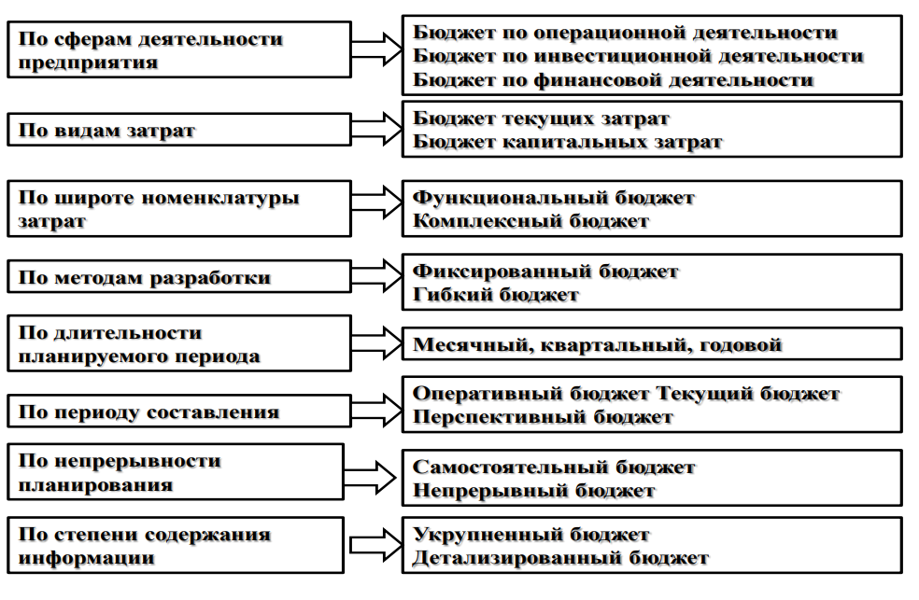
Рисунок 1 - Классификация бюджетов
Операционные бюджеты это комплекс бюджетов расходов и доходов, которые в совокупности определяют бюджетный отчет о прибыли. К таким бюджетам относят: бюджет продаж, бюджет производства, бюджет себестоимости продукции и др. Бюджетный отчет о прибыли будет являться обобщением вышеперечисленных бюджетов. Финансовые бюджеты это комплекс бюджетов, показывающий плановые денежные потоки и финансовое положение компании. К таким бюджетам относят: бюджет денежных средств и бюджетный баланс. Образование и выполнение стабильного без убыточного основного бюджета с выгодным вариантом финансовых потоков – одна из приоритетных задач бюджетирования.
Все эти бюджеты необходимы для образования общего (генерального) бюджета, который будет являться фундаментом для осуществления прогноза и планирования прибыли. Задача генерального бюджета – предоставление в определенной форме предстоящих затрат относительно реализации продукции и прочих денежных транзакций в плановом периоде. Генеральный бюджет представляет собой увязанный по всем подразделениям порядок работы компании в целом. Структура общего бюджета представлена на рисунке 2.
Рисунок 2 - Общий бюджет производственного предприятия
В операционных бюджетах отражаются операции, планируемые на предстоящий период. К ним относят такие бюджеты, в которых детально отражены операции по всем главным элементам затрат на производство (например, бюджет трудовых затрат, общепроизводственных расходов). Прогноз объема продаж и квота на сбыт являются началом составления операционных бюджетов. К таким факторам, как правило, относится покупательский спрос, выраженный в прогнозном размере объема реализованного продукта в натуральных единицах. В этом случае формирование генерального бюджета рождается за счет бюджета продаж, так как объем и спектр продаж определяют ступень производства предприятия и всю производственную систему в целом. Однако, при условии неограниченного спроса, объем продаж может ограничиваться возможностями производства, тогда до составления бюджета продаж образовывается бюджет производства. Поэтому исключительного пути определения реальной статьи бюджета не существует.
К финансовым бюджетам относят бюджеты, которые характеризуют финансовое положение или финансовые результаты деятельности предприятия. Данные бюджеты формируются на основе значений операционных бюджетов. К ним относят бюджеты форм бухгалтерской отчетности. Первым финансовым бюджетом, составленным после образования всех операционных бюджетов, является отчет о финансовых результатах, который служит ступенью для образования следующего этапа. В последующем формируют проект баланса и бюджет денежных средств, которые также относятся к категории финансовых бюджетов. В эту группу бюджетов можно отнести: бюджеты капитальных затрат, бюджет инвестиций предприятия.
Инвестиционные бюджеты можно вплетать в разработанную схему генерального бюджета на любой стадии в соответствии с категориями инвестиций только до формирования бюджета денежных средств, потому что инвестиционные решения вызывают отток денежных средств, который отражается в соответствующем пункте бюджета. При инвестициях в долгосрочном периоде, завершение которых не предусматривается в данном периоде, это не имеет значения, но, если инвестиционные бюджеты повлияют на производственную силу в этом промежутке времени, т. е. необходимость составления указанного бюджета до возникновения производственной системы в натуральных величинах.
Таким образом, можно констатировать, что группа бюджетов достаточна разнообразна.

ПРАКТИЧЕСКИЕ ЗАДАНИЯ

Задание 2
Fruitjuice Ltd выпускает один вид продукции – лимонадный напиток под названием «Апельсиновая шипучка». За последний месяц компания произвела 7,3 тыс. литров этого напитка. При этом она понесла следующие затраты (£):

Сырьё (апельсины и т.д.) | 390
Топливо | 85
Аренда помещения | 350
Износ оборудования | 75
Затраты труда | 880

Какова полная себестоимость одного литра «Апельсиновой шипучки»?
Решение:
Полная себестоимость единицы изделия определяется путем суммирования всех понесенных затрат и делением на общее количество произведенной продукции.
Себестоимость 7,3 тыс. литра лимонадного напитка «Апельсиновая шипучка» равна 1 780 £ (390+85+350+75+880)
Себестоимость 1 литра лимонадного напитка «Апельсиновая шипучка» равна 0,244 £ (1 780 : 7 300).

Задание 12

Менеджер компании рассматривает проблему производства нового вида продукции. Предполагается, что переменные затраты на производство единицы продукции будут следующие:

Виды переменных затрат | Руб.
Прямые материальные затраты | 370
Прямые трудовые затраты | 90
Вспомогательные материалы | 30
Коммерческие расходы | 60
Прочие расходы | 50
Постоянные расходы за год составят:

Виды постоянных затрат | Руб.
Амортизация зданий и оборудования | 720 000
Расходы на рекламу | 900 000
Прочие | 230 000

Компания планирует продавать продукцию по цене 1 150 руб. Требуется:
- Используя маржинальный подход, рассчитать объём продукции, который должна продать компания, чтобы:
а) достичь критической точки;
б) получить прибыль 1 400 000 руб.
- Рассчитать объём продукции, который должна продать компания, чтобы получить прибыль 2 800 000 руб., при условии, что расходы на рекламу увеличатся на 800 000 руб.
- Предполагая, что объём продаж составит 10 000 единиц, рассчитать, по какой цене необходимо продавать продукцию, чтобы получить прибыль 2 330 000 руб.
- Сколько компания может дополнительно потратить на рекламу, если цена единицы продукции составит 1 040 руб., переменные затраты не могут быть уменьшены и компания хочет получить прибыль 3 500 000 руб. при объёме продажи в 15 000 единиц продукции?
Все варианты плана рассматривать независимо друг от друга.
Решение:
- В данном задание переменные затраты на единицу продукции составляют 600 руб., постоянные 1 850 000 руб, цена равна 1 150 руб.
а) 1 850 000 : (1 150 - 600) = 3 363,64
Чтобы достичь критической точки, нужно продать 3 364 штуки нового вида продукции.
б) X*1 150 – X*600-1 850 000 = 1 400 000
X*550 = 3 250 000
X = 5 909

Чтобы получить прибыль 1 400 000 рублей, нужно продать 5 909 штук нового вида продукции.
- В этом случае переменные затраты на единицу продукции составляют 600 руб., постоянные 2 650 000 руб, цена равна 1 150 руб.
X*1 150 – X*600-2 650 000 = 2 800 000
X*550 = 5 450 000
X = 9 909
Чтобы получить прибыль 2 800 000 рублей, нужно продать 9 909 штук нового вида продукции.
- 10 000*Х – 10 000*600-1 850 000 = 2 330 000
10 000*Х=10 180 000
Х = 1 018
Если объём продаж составит 10 000 единиц, то продавать продукцию для получения прибыли в размере 2 330 000 руб. необходимо по цене 1 018 руб.
- 15 000*1 040 – 15 000 *600-Х = 3 500 000
Х = 15 600 000 – 9 000 000 – 3 500 000
Х = 3 100 000
Компания может дополнительно потратить на рекламу 1 250 000 руб. (3 100 000 – 1 850 000), если цена единицы продукции составит 1 040 руб., переменные затраты не могут быть уменьшены и компания хочет получить прибыль 3 500 000 руб. при объёме продажи в 15 000 единиц продукции.

Список использованных источников

1. Адамова, Г. А. Бухгалтерский управленческий учет : учебное пособие для подготовки бакалавров по направлению «Экономика» 080100, профиль «Бухгалтерский учет, анализ и аудит» / Г. А. Адамова. М. : ГУУ, 2013. 201 с. – ISBN 978-5-215-025215.
2. Вахрушина М.А. Управленческий учет для менеджеров + еПриложение: тесты: учебник / М.А. Вахрушина. — Москва: КНОРУС, 2018. - 320 c.
3. Коласс, Б. Управление финансовой деятельностью предприятия / Б. Коласс. – М. : Экономика, 2009. – 576 с. Вестник Университета № 12, 2015 184
4. Решетило Т.В. Бюджетирование на предприятии: учебное пособие / Т.В. Решетило. - Таганрог: НОУ ВПО ТИУиЭ, 2015. - 92 с.
5. Рожкова, Н. К. Оценка предпринимательской активности и управленческий учет : монография / Н. К. Рожкова, У. Ю. Блинова, Д. Ю. Рожкова ; под ред. Н. К. Рожковой. – М. : Финакадемия, 2010. 136 с. – ISBN 978-5-7942-0725-5.
6. Смирнова, О. П. Бюджетирование на предприятии : учеб. пособие / О. П. Смирнова, Д. Ю. Быков. – Иваново, 2011. – 96 с. – ISBN 978-5-9616-0391-0.

